防暴消防双练兵，提升校园安保硬实力
为进一步提升校园安保队伍的业务技能和应急处置能力，9月12日下午，安保处保卫中心组织全体保安员开展防暴器械专项学习与灭火器使用培训。此次活动紧贴岗位实际，注重操作规范，取得了良好效果。
防暴器械学习：熟悉装备，提升应对能力
培训中，保卫中心陈老师围绕防暴盾牌、钢叉、警棍等常用器械的正确握持方式、操作要领及配合使用技巧进行了详细讲解，并组织保安员逐一进行实操练习。通过反复演练，大家进一步掌握了器械使用的规范动作和应对突发情况的基本战术，增强了实战应对信心。
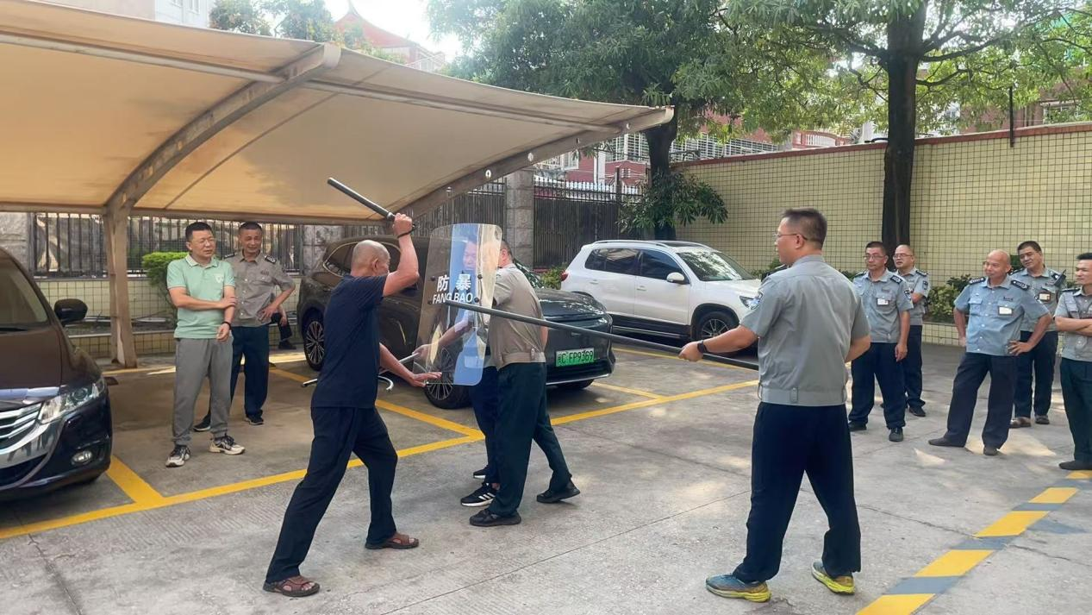
灭火器实操：掌握要领，筑牢安全防线
在灭火器使用培训环节，安保处结合校园实际，现场示范了干粉灭火器的检查、操作步骤及注意事项，重点讲解了“提、拔、握、压”四字口诀。随后，保安员依次进行实操演练，确保人人会使用、敢操作、懂应急。
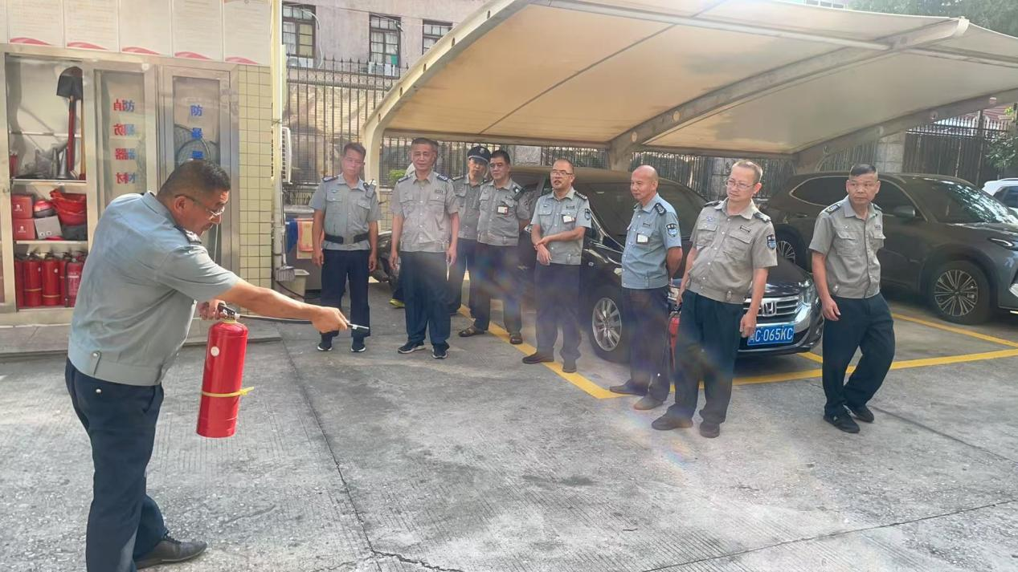
总结提升，常备不懈
此次培训内容务实、针对性强，不仅提升了保安员对防暴器械和消防装备的熟悉度，也强化了大家在突发事件中的应对能力。安保处将持续开展此类实操培训，推动校园安保工作向专业化、规范化迈进，切实维护校园安全稳定。
